Zimní soustředění Spartak Modřany
Termín: So 20.2. – Ne 28. 2. 2021 (Jarní prázdniny Praha 1-5)Soustředění se koná na oddílové chalupě ve Zlaté Olešnici (http://www.zlata-olesnice.cz )v Jizerských horách. Naproti chatě je sjezdovka s vlekem, na běžecké tratě dojíždíme každý den.

Program soustředění: Hlavním cílem soustředění je zvýšení fyzické kondice a obratnosti během na lyžích. Hlavně se zaměříme na běh klasickou a volnou technikou. Trénink pokud to podmínky umožní, bude doplněn o několik fází sjezdového lyžování na blízkém vleku nebo v blízkých střediscích (celkem cca 3-4 půldne). Nepředpokládám, že bude letos možné navštívit bazén, o to více bude času na posilování a výklad techniky běhu na lyžích 😊 (ale plavky si vezměte).

Cena 3700,- (ubytování, strava, doprava,organizace) + 1000 Kč na vleky (které budou vyčtovány dle toho kolikrát se povede jít na sjezdovky)

S sebou:
-běžecké lyže+boty+ hůlky (s půjčením či pořízením vhodného vybavení rádi poradíme=pro začátečníky určitě vybavení pro běh klasicky),
-sjezdové lyže+boty+hůlky
-kdo vlastní vosky a vybavení na mazání lyží tak vzít s sebou
-boty a oblečení na běh po suchu
-spací pytel
-prostěradlo
-lahev na pití
-menší batoh nebo ledvinku na šusťačku a pití při tréninku
-vhodné oblečení jak běžecké tak sjezdové
-plavky
-přezuvky do chalupy
-kdo vlastní pingpongovou pálku tak vzít s sebou
-hudební nástroj

Odjezd (sraz) v Sobotu 20.2.2021 od loděnice ve 13:00 (po obědě, začínáme večeří)
Další informace přímo u vedoucího soustředění: Jan Zimčík, 725014094, zimcik@mpowergroup.eu
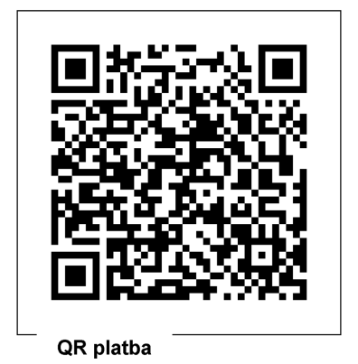
Přihlášky s platbou a kopiií karty pojištěnce do 31.1.2021
mailem na: zimcik@mpowergroup.eu
Platba převodem na účet: 35-6505900247/0100

Závazná přihláška na zimní soustředění So 20.2. – Ne 28. 2. 2021:
Jméno………………………………….Přijmení………………………………………………
Datum narození…………………
Zdravotní informace: (např. alergie, trvale užívané léky, zdravotní omezení apod.)
………………………………………………………………………………………………………………………………………………………………………………………………………………………………………………………………………………………………………………………………………………………………………………………………………………………………………………………………………………………………………………………
Jméno, příjmení a telefon zákonného zástupce (nejlépe obou rodičů):
………………………………………………………………………….
………………………………………………………………………….
Datum a podpis zákonného zástupce:…………………………………

